บทที่ 3
Mobile GIS

3.1 บทนำ

ปัจจุบันการใช้งานสารสนเทศเชิงภูมิศาสตร์กำลังได้รับการตอบรับเป็นอย่างดี เนื่องจากมีความสำคัญในหลายๆ ด้าน เช่น การวิเคราะห์หาพื้นที่ที่มีโอการสเกิดน้ำท่วม การวิเคราะห์แผนที่เพื่อพัฒนาพื้นที่เพาะปลูก เป็นต้น และยังสามารถนำมาใช้ให้เกิดประโยชน์ใกล้ตัวได้ เช่น ระบบนำทาง ระบบค้นหาเส้นทางเป็นต้น ซึ่งการใช้งานที่กล่าวมานี้นั้นได้มีการให้บริการในหลายรูปแบบ เช่น การให้บริการในรูปแบของเว็บเซอร์วิส การให้บริการแบบโปรแกรมประยุกต์ แต่ในปัจจุบันได้มีอุปกรณ์ประมวลผลแบบพกพา (Handheld Computer) เกิดขึ้นมามากมาย มีขนาดที่เล็ก พกพาสะดวก เชื่อมต่อข้อมูลได้ในระยะไกล อีกทั้งยังมีความสามารถในการแสดงผลข้อมูลและประมวลข้อมูลที่ดี จึงเป็นอีกทางเลือกหนึ่งที่จะสามารถประยุกต์ใช้งานสารสนเทศเชิงภูมิศาสตร์ได้ดียิ่งขึ้น

3.2 Mobile Device

ในโครงงานนี้จะเป็นการพัฒนาลงPocket PC เพราะมีจอแสดงผลที่มีขนาดเหมาะสม หน่วยประมวลผลที่เร็ว หน่วยความจำที่มีขนาดใหญ่กว่า Smart Phone และได้มีส่วนการเชื่อมต่อที่ครบถ้วน เช่น GPRS เป็นต้น

3.3 GML

ภาษา GML เป็นรูปแบบหนึ่งของเอกสาร XML ที่ถูกออกแบบขึ้นเพื่อการจัดเก็บและแลกเปลี่ยนข้อมูลทางภูมิศาสตร์ ทั้งด้านความสัมพันธ์ และลักษณะประจำตัวของข้อมูลในรูปแบบของ feature ที่แตกต่างกันและสามารถกำหนดวิธีที่จะแสดงข้อมูลทางภูมิศาสตร์นั้น โดยใช้ข้อกำหนดของ GML ที่ถูกรับรองโดย OGC (OpenGIS Consortium) ในการอธิบายข้อมูลเชิงพื้นที่ เพื่อให้ผู้ที่ทำงานด้าน GIS ใช้เป็นพื้นฐานในการออกแบบพัฒนาแผนที่ในรูปแบบต่างๆ และผู้ใช้จะสามารถดูแผนที่ที่ถูกแสดงนั้นผ่านทาง browser มาตรฐานที่ใช้กันอยู่ทั่วไป โดยรายละเอียดเพิ่มเติมสามารถศึกษาได้จาก http://www.opengis.net/gml

  - ประเภทของการแสดงผลรูปภาพ

แบ่งออกได้เป็น 2 ประเภทคือ Vector Graphics และ Raster Graphics
Vector Graphics
ภาพกราฟฟิกส์แบบเวกเตอร์นั้น ถูกสร้างขึ้นด้วยเส้นตรงและเส้นโค้ง ที่อาศัยสมการคณิตศาสตร์ กำหนดรูปร่าง ขนาด และ ความสัมพันธ์กับส่วนอื่นๆ ของภาพ ดังนั้นจุดแต่ละจุด ในภาพแบบเวกเตอร์ จึงสัมพันธ์กันอย่างเป็นระบบ ภาพแบบนี้จึงสามารถย่อขยายได้ โดยไม่ทำให้คุณภาพของภาพนั้นด้อยลง (scalable) รายละเอียดของภาพนั้นจะคงเดิมอยู่ตลอด ไม่ขึ้นกับขนาดของภาพ ฟอร์แมทของภาพเหล่านี้ได้แก่ Postscript (EPS) Windows Meta File (WMF) AutoCAD drawing (DXF) Micrografx Designer Drawing (DRW)



รูปที่ 3.1 ลักษณะของภาพประเภทเวคเตอร์ (Vector)

RasterGraphics ภาพกราฟิกส์แบบราสเตอร์หรือที่รู้จักในอีกคำหนึ่งว่า Bipmapped Graphics สร้างขึ้นโดย การวางจุดสีลงไปบนภาพตรงๆ โดยแต่ละจุด ไม่มีความเกี่ยวข้องสัมพันธ์ใดใด ยกเว้นในเรื่องของลำดับเท่านั้น (เลยเรียกว่าบิตแมพ หรือแผนที่บิต) ภาพที่สร้างขึ้นมา โดยวิธีการแบบบิตแมพ จะมีรายละเอียดที่เปลี่ยนแปลง ขึ้นกับความสามารถของ Graphics Display หากมีการย่อหรือขยาย ซึ่งจะมีการเพิ่มหรือลดจำนวนจุด ก็จะทำให้คุณภาพของภาพนั้นสูญเสียไป ทั้งนี้เพราะจุดต่างๆ ที่ประกอบเป็นภาพ ไม่ได้มีส่วนรับรู้ถึงความหมายของภาพ ต่างจากภาพแบบเวกเตอร์ ที่องค์ประกอบคือ เส้นตรงและเส้นโค้ง ฟอร์แมทของภาพแบบบิตแมพได้แก่ PCX JPEG (.JPG) TIFF GIF Windows Bitmap (BMP)
ในระหว่างฟอร์แมทของภาพบิทแมพที่เอ่ยมานี้ Windows Bitmap (BMP) ดูเหมือนจะเป็นฟอร์แมท ที่เก็บภาพแบบตรงไปตรงมาที่สุด คือเก็บจุดสีลงไปตามขนาดของ Color Depth เช่นภาพแบบ True Color ขนาด 100x100 จุด ก็จะใช้เนื้อที่ประมาณ 24x100x100 บิต หรือ 300,000 ไบต์ สำหรับฟอร์แมทแบบอื่นๆ ก็จะมี ความแตกต่างกัน ในรายละเอียดเช่น TIFF เก็บภาพแบบแยกสีได้ (color separation) จึงเป็นที่นิยมใน วงการพิมพ์ และจะมีการบีบอัดข้อมูลให้เล็กลง (โดยไม่ได้ทำให้คุณภาพของภาพลดลงไป) ฟอร์แมทแบบ GIF ก็ใช้วิธีบีบอัดข้อมูลได้เหมือน TIFF แต่ ภาพแบบ GIF แสดงสีได้เพียง 256 สี เท่านั้น ซึ่งจะมีตารางสี ที่ดึงเอาเฉพาะ 256 สีออกมาจาก True Color RGB เท่านั้น (ตารางสีนี้เรียกว่า palette)
ภาพแบบบิตแมพที่ได้รับความนิยมมากที่สุดคือ JPEG เนื่องจากประสิทธิภาพ ในการบีบอัดข้อมูล เช่น ภาพแบบ BMP ที่มีขนาด 1 เมกกาไบต์ อาจมีขนาดเพียง 40 กิโลไบต์ ในฟอร์แมทของ JPEG วิธีการบีบอัดข้อมูลแบบ JPEG ไม่ได้ใช้ความสัมพันธ์ของเลขฐานสอง ที่เป็นบิตของข้อมูลมาบีบอัดข้อมูล ซึ่งเป็นวิธีการของ TIFF และ GIF แต่ อาศัยความสัมพันธ์เชิงกายภาพของสี (Physical Meaning) ในภาพโดยตรง ซึ่งเป็นวิธีการที่ฉลาดกว่า ซึ่งในภาพทั่วไป บางส่วนของภาพไม่จำเป็นต้องเก็บลงไปทั้งหมด แต่สามารถใช้ข้อมูลตัวแทนขนาดเล็กๆ ได้ ด้วยเหตุนี้การเก็บภาพแบบ JPEG จึงได้ภาพที่คุณภาพไม่คงเดิม อันเนื่องมาจากการบีบอัดข้อมูล

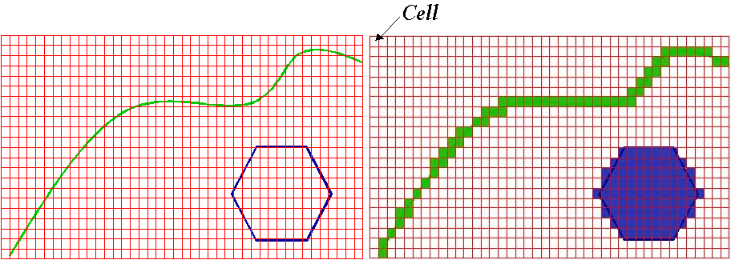
Column
Row
รูปที่ 3.2 ลักษณะของข้อมูลประเภทราสเตอร์ (Raster)

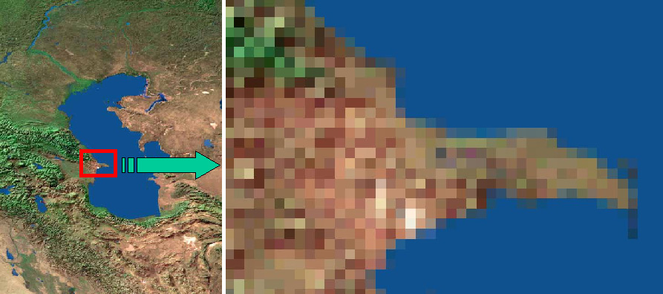

รูปที่ 3.3 ภาพดาวเทียม (Remote Sensing) เป็นข้อมูลประเภทราสเตอร์ (Raster)

  - การแสดงผลภาพแบบ SVG

การแสดงผลทางด้าน Graphic ของภาษา XML นั้นเป็นการแสดงผลข้อมูลแบบ Graphic เบื้องต้นที่เรียกว่า SVG (scalable Vector Graphic)
ภาษา SVG เป็นภาษาที่สามารถประมวลผลข้อมูลแบบ Graphic 2 มิติ ประกอบด้วย
- Vector Graphic Shape ซึ่งประกอบด้วยเส้นตรง (Straight Lines) และเส้นโค้ง (Curves)
- image
- Text
SVG ประกอบด้วย Basic shape elements ต่าง ๆ ดังนี้
- Rectangle
- Circles
- Ellipses
- Lines
- Polyline
- Polygons

The 'rect' element

<!ENTITY % rectExt "" >
<!ELEMENT rect (%descTitleMetadata;,(animate|set|animateMotion|animateColor|animateTransform
%geExt;%rectExt;)*) >
<!ATTLIST rect
%stdAttrs;
%testAttrs;
%langSpaceAttrs;
externalResourcesRequired %Boolean; #IMPLIED
class %ClassList; #IMPLIED
style %StyleSheet; #IMPLIED
%PresentationAttributes-Color;
%PresentationAttributes-FillStroke;
%PresentationAttributes-Graphics;
transform %TransformList; #IMPLIED
%graphicsElementEvents;
x %Coordinate; #IMPLIED
y %Coordinate; #IMPLIED
width %Length; #REQUIRED
height %Length; #REQUIRED
rx %Length; #IMPLIED
ry %Length; #IMPLIED >

Attribute definitions:
x = "<coordinate>"
x คือ จุดพิกัดบนแกน x ของด้านหนึ่งของสี่เหลี่ยมผืนผ้า
y = "<coordinate>"
y คือ จุดพิกัดบนแกน y ของด้านหนึ่งของสี่เหลี่ยมผืนผ้า
width = "<length>"
width คือ ความกว้างของสี่เหลี่ยมผืนผ้า
height = "<length>"
height คือ ความสูงของสี่เหลี่ยมผืนผ้า
rx = "<length>"
สำหรับสี่เหลี่ยมผืนผ้ามุมมน จุดพิกัดบนแกน x
ry = "<length>"
สำหรับสี่เหลี่ยมผืนผ้ามุมมน จุดพิกัดบนแกน y

Example rect01 แสดงรูปสี่เหลี่ยมผืนผ้า
<?xml version="1.0" standalone="no"?>
<!DOCTYPE svg PUBLIC "-//W3C//DTD SVG 20010904//EN"
"http://www.w3.org/TR/2001/REC-SVG-20010904/DTD/svg10.dtd">
<svg width="12cm" height="4cm" viewBox="0 0 1200 400"
xmlns="http://www.w3.org/2000/svg" xmlns:xlink="http://www.w3.org/1999/xlink">
<desc>Example rect01 - rectangle with sharp corners</desc>
<!-- Show outline of canvas using 'rect' element -->
<rect x="1" y="1" width="1198" height="398"
fill="none" stroke="blue" stroke-width="2"/>
<rect x="400" y="100" width="400" height="200"
fill="yellow" stroke="navy" stroke-width="10" />
</svg>
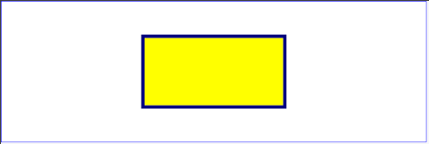
รูปที่ 3.4 ภาพที่ได้จากการแสดงผลด้วย SVG ข้างต้น

3.6 GPS (Global Position System)

3.6.1 GPS
คือ GPS ย่อมาจาก "Global Positioning System" คือระบบที่ระบุตำแหน่งทุกแห่งบนโลก จากกลุ่มดาวเทียม 24 ดวงที่โคจรอยู่รอบโลก ซึ่งถ้าเรามีอุปกรณ์รับข้อมูลติดตั้งอยู่ จะทำให้สามารถแสดงตำแหน่งนั้นอย่างแม่นยำ

3.6.2 องค์ประกอบของระบบดาวเทียม GPS
สามารถแบ่งออกได้เป็น 3 องค์ประกอบได้แก่ " ส่วนศูนย์ควบคุมกลาง (Control Station Segment) ซึ่งเป็นศูนย์ควบคุมระบบและบัญชาการการทำงานของระบบ GPS รวมไปถึงการตรวจตราดูความเรียบร้อยของระบบ ตั้งอยู่ที่ฐานทัพอากาศเมือง Colorado Spring สหรัฐอเมริกา และศูนย์ควบคุมกลางประกอบด้วย
1. สถานีสังเกตการณ์ (Monitor Station) จำนวน 5 แห่ง กระจายอยู่ตามจุดต่างๆ ของโลก ได้แก่ Hawaii , Kwajalein , Ascension Island , Diego Garcia และ Colorado Spring
2. จานส่งสัญญาณภาคพื้นดิน (Ground Antennas) ซึ่งมีอยู่ด้วยกัน 3 จุด ได้แก่ Ascension Island , Diego Garcia , Kwajalein
3. ศูนย์บัญชาการ (Master Control Station(MCS)) ตั้งอยู่ฐานทัพอากาศสหรัฐฯ Schriever AFB รัฐ Colorado
เมื่อสถานีรับสัญญาณจากดาวเทียมมา เพื่อปรับแก้ไขข้อมูลวงโคจร (Ephemeris) และข้อมูลเวลา (Clock Correction) ของดาวเทียมแต่ละดวงแล้วจะทำการส่งข้อมูลวงโคจร(Ephemeris) และข้อมูลเวลา (Clock data) กลับไปยังดาวเทียม แล้วดาวเทียมก็จะทำการส่งข้อมูลที่ได้รับการแก้ไขแล้วมาพร้อมกับคลื่นวิทยุมายังเครื่องรับ GPS

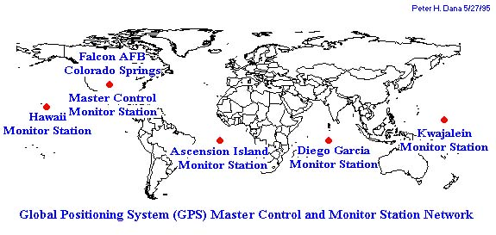 รูปที่ 3.5 แสดงสถานีควบคุมระบบดาวเทียม GPS 5 แห่ง

ส่วนอวกาศ (Space Segment) จะประกอบด้วย
ก. ดาวเทียมทั้งหมด 24 ดวง แต่ละดวงโคจรรอบโลกเป็นเวลา 12 ชั่วโมง
ข. มีความสูงของวงโคจรอยู่ประมาณ 11,000 ไมล์จากพื้นโลก
ค. ดาวเทียมแต่ละดวงจะมีนาฬิกาอะตอม (Atomic Clock ) ติดตั้งอยู่ถึง 4 เครื่อง ซึ่งจะให้เวลาที่ถูกต้องมาก
ง. มีระนาบของวงโคจร 6 ระนาบ แต่ละระนาบมีดาวเทียม 4 ดวง และเอียงทำมุมกับเส้นศูนย์สูตร (Equator) เป็นมุม 55 องศา
โครงสร้างของวงโคจร (Constellation) ในลักษณะนี้ทำให้มีดาวเทียมจำนวน 5-8 ดวง ที่เครื่องรับ GPS สามารถรับสัญญาณได้ ณ. ตำแหน่งหนึ่งตำแหน่งใดได้ตลอดเวลาและดาวเทียม GPS จะมีปีกเป็นแผงเซลพลังงานแสงอาทิตย์ (solar cell panels) โดยปกติจะพยายามหมุนตัวให้สามารถรับพลังงานแสงอาทิตย์ได้มากที่สุด ดังนั้นตัวดาวเทียมจะมีการหมุนปรับตัวตลอดเวลาโดยให้ปีกเซลพลังงานแสงอาทิตย์ตั้งฉากกับตำแหน่งของดวงอาทิตย์ในตัวดาวเทียมยังบรรจุแบตเตอรี่สำหรับให้พลังงานเมื่อดาวเทียม GPS เคลื่อนตัวอยู่ภายในเงาของโลก
ตำแหน่งของดาวเทียมตลอดเวลาจะถูกคำนวณให้เครื่องรับหาตำแหน่งของผู้ใช้ที่สามารถรับข้อมูลได้ 50 bps ต่อเนื่องกัน วงโคจรของแต่ละดวงต่อระยะเวลา 1 ชั่วโมง โดยการตั้ง element การโคจรที่ 15 keplerian พร้อมทั้งค่าสัมประสิทธิฮาร์โมนิคเพิ่มขึ้นจากการรบกวนและแก้ไขทุกๆ 4 ชั่วโมง
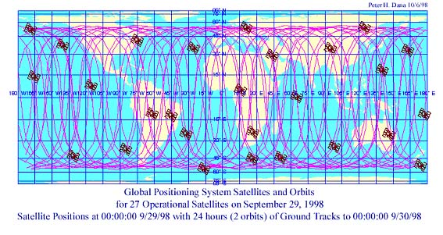 รูปที่ 3.6 แสดงการโคจรของดาวเทียม GPS รอบโลก
ส่วนผู้ใช้งาน (Use Segment) ประกอบด้วย 2 ส่วนใหญ่ๆ คือ ส่วนที่เกี่ยวข้องกับทางทหาร (Military)และทางพลเรือน (Civilian) ซึ่งทางพลเรือนจะได้รับสัญญาณฟรีแต่ผู้ใช้ต้องรับผิดชอบหาซื้อจานรับ (Antenna) และเครื่องรับ(Receiver) ด้วยตนเอง
นโยบายการให้บริการข้อมูล GPS ของรัฐบาลสหรัฐฯ มีดังนี้
1. Precise Positioning Services : PPS
- ใช้ในการทางทหารเป็นหลัก
- ข้อมูลจะมีการเข้ารหัส เฉพาะผู้ที่มีเครื่องถอดรหัสจึงจะสามารถใช้งานได้
- ความถูกต้องของพิกัด คือ 22 เมตร ในแนวราบ , 27.7 เมตร ในแนวดิ่ง และ 200 nanosecond (UTC)
2. Standard Positioning Services: SPS
- ใช้ในกิจการพลเรือนเป็นหลัก
- ความถูกต้องลดลงเนื่องจาก Selective Availability (SA)
- ความถูกต้องของพิกัด คือ 100 เมตร ในแนวราบ , 156 เมตร ในแนวดิ่ง และ 340 nanosecond (UTC)

3.6.3 ส่วนประกอบของเครื่องรับสัญญาญาณดาวเทียม GPS
โดยทั่วไปเครื่องรับสัญญาณดาวเทียม (Receiver) ประกอบด้วย 3 ส่วนคือ
1. ตัวเครื่อง (Body)
2. ส่วนให้พลังงาน (Power Supply)
3. ส่วนเสาอากาศ (Antenna)
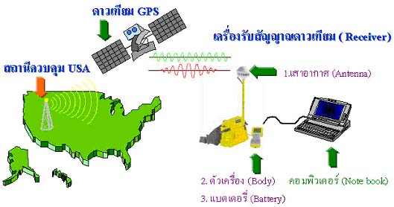
รูปที่ 3.7 แสดงส่วนประกอบของระบบดาวเทียม GPS

3.6.4 การคำนวณตำแหน่งของจุดบนพื้นโลก กำหนดให้
CO-ORDINATE ของตำแหน่งที่ต้องการทราบเป็น X, Y, Z
CO-ORDINATE ของดาวเทียมดวงที่ 1 เป็น X1, Y1, Z1
CO-ORDINATE ของดาวเทียมดวงที่ 2 เป็น X2, Y2, Z2
CO-ORDINATE ของดาวเทียมดวงที่ 3 เป็น X3, Y3, Z3
CO-ORDINATE ของดาวเทียมดวงที่ 4 เป็น X4, Y4, Z4
ความผิดพลาดของเวลาบนดาวเทียมกับเวลาบนพื้นโลก เป็น t0
เวลาที่สัญญาณจากดาวเทียมดวงที่ 1 เดินทาง เป็น t1
เวลาที่สัญญาณจากดาวเทียมดวงที่ 1 เดินทาง เป็น t2
เวลาที่สัญญาณจากดาวเทียมดวงที่ 1 เดินทาง เป็น t3
เวลาที่สัญญาณจากดาวเทียมดวงที่ 1 เดินทาง เป็น t4
ความเร็วของคลื่นสัญญาณเป็น C
จะได้สมการ 4 สมการ ที่แสดงระยะทางระหว่างดาวเทียมทั้ง 4 กลับจุดที่ต้องการทราบตำแหน่ง คือ
(X-X1)2 + (Y-Y1)2 + (Z-Z1)2 = (C * (T1-T0))2
(X-X2)2 + (Y-Y2)2 + (Z-Z2)2 = (C * (T2-T0))2
(X-X3)2 + (Y-Y3)2 + (Z-Z3)2 = (C * (T3-T0))2
(X-X4)2 + (Y-Y4)2 + (Z-Z4)2 = (C * (T4-T0))2
โดยที่ค่า (X1, Y1, Z1), (X2, Y2, Z2), (X3, Y3, Z3), (X4, Y4, Z4) เป็นค่าที่ถูกส่งลงมาจากดาวเทียม และค่า t1, t2, t3, t4 สามารถหาได้จากการ CORRELATE CODE ที่ส่งลงมากับ CODE ที่ถูกสร้างขึ้นในเครื่องรับ จะทำให้สามารถคำนวณค่าตัวแปร X, Y, Z และ t0 ได้

3.6.5 การทำงานของ GPS
1. จะอาศัยหลักพื้นฐานของ GPS: Satellites Triangulation
หลักการ: อาศัยตำแหน่งของดาวเทียมในอวกาศเป็นจุดอ้างอิง แล้ววัดระยะจากดาวเทียม 4 ดวง และใช้หลักการทางเรขาคณิตในการคำนวณหาตำแหน่งบนพื้นโลก

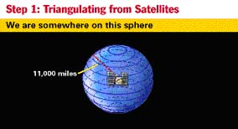
รูปที่ 3.8 ดาวเทียม 1 ดวง:เราจะอยู่ที่พื้นผิวของวงกลมที่มีดาวเทียมเป็นศูนย์กลาง มีรัศมี 11,000 ไมล์

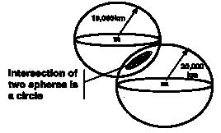
รูปที่ 3.9 ดาวเทียม 2 ดวง: เราจะอยู่ที่วงกลมที่เป็นรอยตัดของทรงกลมทั้งสอง
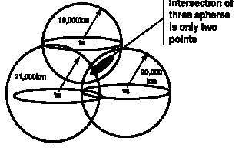
รูปที่ 3.10 ดาวเทียม 3 ดวง: เราจะอยู่ที่วงกลมที่เป็นรอยตัดของทรงกลมทั้งสามใน 3 มิติตัด 1 จุด

ถ้าเป็นดาวเทียม 4 ดวงจะได้ข้อมูลใน 4 มิติ คือ X,Y,Z,T ซึ่งจะทำให้แม่นยำมากขึ้น
2. วัดระยะทางระหว่างเครื่องรับ GPS กับดาวเทียม GPS โดยการวัดระยะเวลาที่คลื่นวิทยุใช้ในการเดินทางจาก ดาวเทียมสู่เครื่องรับใช้เวลาเดินทางของคลื่นวิทยุ
สูตร : ระยะทาง = ความเร็ว * เวลาที่ใช้เดินทาง
คลื่นวิทยุ :ความเร็ว = 186,000 ไมล์ต่อนาที
การวัดระยะเวลาในการเดินทาง คือ โดยการเทียบกันของคลื่นสัญญาณที่ดาวเทียมส่งมากับคลื่นสัญญาณที่เครื่องรับ GPS ส่งมา ส่วนคลื่นที่ใช้ในการส่งจะเป็น Pseudo Random Noise Code ( PRN)
3. การวัดระยะเวลาที่คลื่นวิทยุใช้ในการเดินทางของ GPS จะต้องใช้นาฬิกาที่แม่นยำมาก ถ้า PRN CODE จากดาวเทียมมีข้อมูลเวลาที่คลื่นเริ่มออกเดินทางจากดาวเทียมเมื่อคลื่นสัญญาณจากดาวเทียมและคลื่นสัญญาณจากเครื่องรับ GPS สมวารกัน (Synchronize) และจะต้องใช้ Atomic Clock ในการวัดเวลา ส่วนเวลาที่ใช้ในการเดินทางจะสั้นมากประมาณ 0.06 วินาที คือเวลาของเครื่องรับ GPS * เวลาของดาวเทียม ส่วนการบอกตำแหน่ง GPS ยังเป็นเวลาที่มีความแน่นอนถึง 10 นาโนวินาทีหรือดีกว่า
4. ต้องรู้ตำแหน่งของดาวเทียม GPS ที่แน่นอนในอวกาศ
- วงโคจรสูงมากประมาณ 11,000 ไมล์
- วงโคจรอาจคลาดเคลื่อน (Ephemeris Errors) เนื่องจากแรงโน้มถ่วงของดวงจันทร์และดวง
อาทิตย์
- สถานีควบคุมจะใช้เรดาร์ตรวจสอบการโคจรของดาวเทียม GPS ตลอดเวลาแล้วส่งข้อมูลไปปรับแก้ข้อมูลวงโคจรและเวลาของดาวเทียม เมื่อข้อมูลได้รับการปรับแก้แล้วจะถูกส่งมายังเครื่องรับ GPS
5. ต้องแก้ไขความคลาดเคลื่อนที่เกิดจากการเดินทางของคลื่นวิทยุมาสู่โลก
สาเหตุที่ของความคลาดเคลื่อน (GPS Errors) ของค่าพิกัดที่คำนวณได้
- เกิดจากการเดินทางสู่ชั้นบรรยากาศ Ionosphere จะมีประจุไฟฟ้า และชั้น Troposphere จะ
มีทั้งความชื้น อุณหภูมิ ความหนาแน่นที่แปรเปลี่ยนได้ตลอดเวลาใน
- การสะท้อนของคลื่นสัญญาณไปในหลายทิศทาง(Multipath Error) ซึ่งที่ผิวโลกคลื่นสัญญาณ
ต้องกระทบกับวัตถุต่างๆ ก่อนถึงเครื่องรับ GPS จะทำให้มีการหักเหและสัญญาณจะอ่อน
- ปัญหาที่เกิดจากดาวเทียม( Check error , Ephemeris error) อาจเกิดจากวงโคจรคลาดเคลื่อน
เนื่องจากแรงโน้มถ่วงของดวงจันทร์และดวงอาทิตย์หรืออาจจะเกิดจากความคลาดเคลื่อน
ของนาฬิกาเพียงเล็กน้อยจะทำให้การคำนวณระยะทางผิดพลาดได้มากเนื่องจากดาวเทียมอยู่
สูงมาก
- ความสัมพันธ์ทางเรขาคณิตระหว่างตำแหน่งของดาวเทียมและตำแหน่งของเครื่องรับ GPS
ซึ่งจะคำนวณเป็นค่า GDOP = Geometic Dlution of recision ซึ่งเนื่องจากลักษณะการวางตัว
ของดาวเทียม และ GDOP มีส่วนประกอบคือ
1. PDOP = Position Dilution of Precision(3-D)
2. HDOP = Horizontal Dilution of Precision(Latitude , Longitude)
3. VDOP = Vertical Dilution of Precision(Height)
4. TDOP = Time Dilution of Precision (Time)
- อาจจะเกิดจากความผิดพลาดอื่นๆเช่น
" ความผิดพลาดของคอมพิวเตอร์ หรือมนุษย์ที่ควบคุมสถานี 1 เมตร ถึง 100 เมตร ซึ่งผิดพลาดได้มาก
" ความผิดพลาดของเครื่องรับ GPS , Software , Hardware , ผู้ใช้ ซึ่งความผิดพลาดนี้ไม่แน่นอน

    - การนำ GPS มาประยุกต์ใช้งานในด้านต่าง ๆ
ด้วยความสามารถของ GPS ทำให้เราสามารถนำข้อมูลตำแหน่งมาใช้ประโยชน์ได้มากมาย
1. Mobile Telecommunications
2. การคมนาคมในอวกาศ(Space navigation)
3. การเชื่อมโยงกับระบบการสื่อสาร(Position and Telecommunication)
4. การหาตำแหน่งยานพาหนะที่เคลื่อนที่
5. การสร้างแผนที่ (Mapping)
6. การวางแผนในการสำรวจเบื้องต้น (Survey)
7. สิ่งแวดล้อม (Environment) เป็นต้น
    - ลักษณะของข้อมูลที่ได้จาก GPS
ลักษณะของข้อมูลตามมาตรฐาน The National Marine Electronics Association (NMEA) ก็จะแบบเป็นส่วน ๆ และแต่ละส่วนก็จะบอกรายละเอียดที่ต่างกัน ดังนี้
$GPAAM - Waypoint Arrival Alarm
$GPBOD - Bearing, Origin to Destination
$GPBWW - Bearing, Waypoint to Waypoint
$GPGGA - Global Positioning System Fix Data
$GPGLL - Geographic Position, Latitude/Longitude
$GPGSA - GPS DOP and Active Satellites
$GPGST - GPS Pseudorange Noise Statistics
$GPGSV - GPS Satellites in View
$GPHDG - Heading, Deviation & Variation
$GPHDT - Heading, True
$GPRMB - Recommended Minimum Navigation Information

